Większe bezpieczeństwo maszyn mobilnych
B&R wprowadza nowy moduł przekaźnika bezpieczeństwa do systemu sterowania X90
Maszyny przenośne stają się coraz bardziej autonomiczne. Wymagają sterowników, które są nie tylko kompaktowe, ale także bezpieczne. Firma B&R rozszerzyła swój system sterowania X90 o opcjonalną kartę, która umożliwia podłączenie do uziemienia pływającego zewnętrznych urządzeń bezpieczeństwa, co czyni maszyny mobilne jeszcze bezpieczniejszymi.
Sterowniki mobilne z bezpiecznymi wyjściami pływającymi nie były dotąd dostępne na rynku. Dzięki nowemu modułowi przekaźnika bezpieczeństwa B&R, zewnętrzne komponenty bezpieczeństwa, takie jak napędy lub skanery laserowe, można teraz podłączyć do kontrolera X90 poprzez obwód zatrzymania awaryjnego z pływającym uziemieniem. Pozwala to osiągnąć poziom bezpieczeństwa PLe / SIL3. Opcjonalna karta jest szczególnie przydatna w autonomicznych pojazdach rolniczych i budowlanych.
Modułowość kluczem do sukcesu
Niezwykle wydajny, rozszerzalny sterownik X90 firmy B&R zapewnia projektantom swobodę nieporównywalną z innymi produktami na rynku. Asortyment opcjonalnych kart otwiera nowe możliwości wdrażania rozwiązań automatyzacji dostosowanych do potrzeb klienta. Dodatkową zaletą sterownika jest odporna obudowa IP69K. Sterownik nie wymaga szafy sterowniczej ani skomplikowanego okablowania, co znakomicie ułatwia serwisowanie.

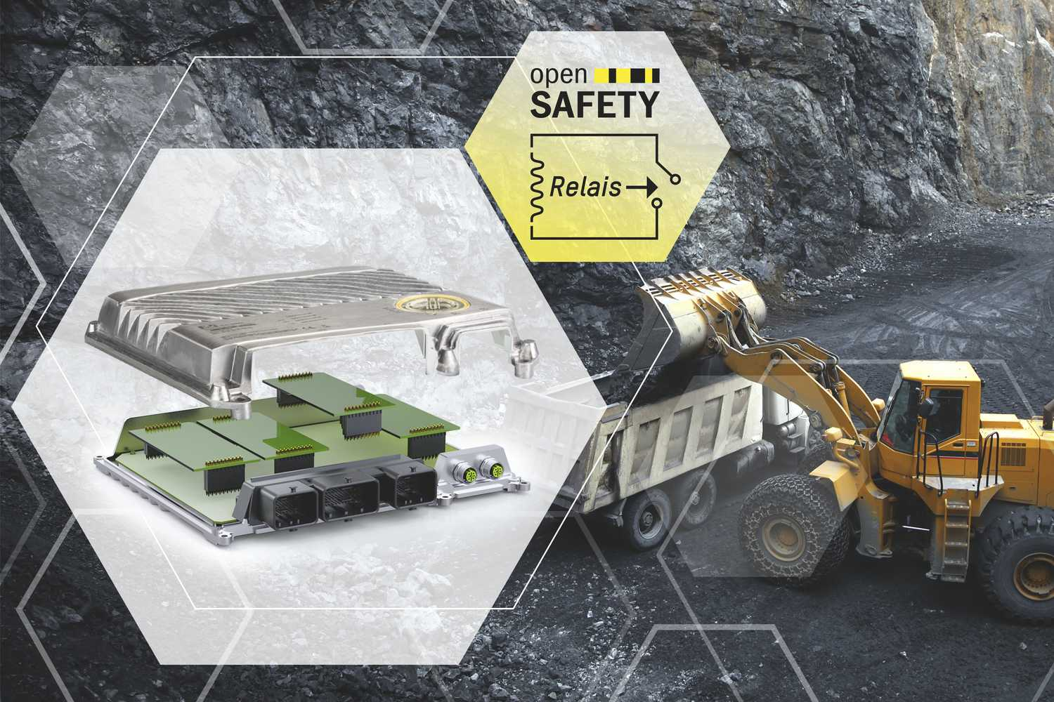
Nowy moduł przekaźnika bezpieczeństwa firmy B&R zwiększa bezpieczeństwo maszyn mobilnych.

O firmie B&R
B&R to innowacyjna firma z branży automatyzacji z siedzibą w Austrii i przedstawicielstwami na całym świecie. Od 6 lipca 2017 B&R stała się jednostką biznesową Grupy ABB. Jako globalny lider w automatyce przemysłowej, B&R łączy najnowocześniejsze technologie z kunsztem inżynieryjnym, oferując klientom z praktycznie każdej branży kompleksowe rozwiązania z zakresu automatyki maszyn i automatyki zakładowej, sterowania napędami, interfejsów HMI oraz zintegrowanej technologii bezpieczeństwa. Dzięki standardom komunikacji przemysłowej IoT, takim jak OPC UA, POWERLINK i openSAFETY, a także z wydajnym środowiskiem programistycznym Automation Studio, B&R nieustannie przedefiniowuje przyszłość technologii automatyzacji. Duch innowacyjności, który prowadzi B&R na szczyt przemysłowej automatyzacji, jest wzmacniany zamiłowaniem do upraszczania procesów i wyprzedzania oczekiwań klientów.
Aby uzyskać więcej informacji odwiedź stronę www.br-automation.com

